Конспект занятия по теме «Изготовление броши»

Дата проведения урока 8.10
Занятие 1.

ЦЕЛЬ: Ознакомить обучающихся с различными видами технологий изготовления брошей.

ЗАДАЧИ:
-обучить способам изготовления брошей из фетра, бисера, бусин, паеток.
-развивать навыки самостоятельной художественной деятельности;
фантазию и творческие способности;
-воспитывать художественный вкус, формировать эстетический опыт.
ОБОРУДОВАНИЕ:
-ПК,
- мастер-класс с показом последовательности изготовления брошей из фетра, бисера, паеток.
МАТЕРИАЛЫ И ИНСТРУМЕНТЫ:
-фетр
-ножницы
-иглы, нитки
-клей (термопистолет) или момент
-паетки, бусы, пуговицы, бисер,
-застёжки для брошей.
ПЛАН ЗАНЯТИЯ:

1.Вводная часть
-Орг. момент.
Знакомство с темой и целью занятия.
2.Основная часть занятия:
-Повторение правил ТБ при работе с ножницами, иглой, клеевым пистолетом.
Техника безопасности при работе с ножницами
1. Ножницы должны быть хорошо отрегулированы и заточены.
2. Хранить ножницы в определенном месте (коробке или подставе).
3. При пользовании ножницами, нельзя отвлекаться и размахивать руками, подносить ножницы к лицу.
4. Передавая ножницы, держать их за сомкнутые лезвия.
5. Ножницы класть справа сомкнутыми лезвиями направленными от себя.
6. При резании узкое лезвие ножниц должно быть внизу.
7. Не оставляй ножницы открытыми.
8. Используй ножницы по назначению.
Техника безопасности при работе с иглами и булавками
1. Храните иголки и булавки в определенном месте (игольнице, специальной коробке и пр.), не оставляйте их на рабочем месте.
2. Не пользуйтесь при работе ржавыми и гнутыми иголками и булавками
3. Шейте только с наперстком.
4. Не брать иголки и булавки в рот, не вкалывать в одежду.
5. Не оставлять иголки и булавки на рабочей поверхности стола
6. Передавать иглу только в игольнице и с ниткой.
7. До и после работы проверить количество игл.
8. Хранить игольницу с иголками только в одном и том же месте.
9. Выкройки к ткани прикрепляйте острыми концами булавок в направлении от себя.
10. Не отвлекайся во время работы с иглой.
11.По окончании работ убрать все иголки и булавки в специальные коробки и подушечки.
Техника безопасности при работе с клеящим пистолетом

1. При разогреве пистолета обязательно под сопло положить керамическую, стеклянную подставку или блюдце, чтобы клей не капал на стол.
2. Хорошо, если у стола гладкая поверхность, а если нет, клей соскрести будет тяжело, даже капельку;
3. У пистолета есть подставка, которую при работе обычно убирают, а когда ставят пистолет, то выдвигают.
4. Следить за тем, чтобы, когда ставится пистолет на стол, подставка была выдвинутой. Иначе пистолет уткнется соплом в подставку или в деревянный стол и может прожечь и то и другое или повредить;
5. Не хватать сопло или разогретый клей руками. Температура сопла и клея на его выходе из сопла, 200 градусов. Ожег будет обеспечен, даже, если просто прикоснуться к соплу или клею.
6. Не забывать выключать пистолет из сети, после работы и даже во время работы, чтобы пистолет не перегрелся.

Вводный инструктаж.
Мы уже с вами на уроке узнали, кто из истории моды придумал брошь в современном её значении. Сегодня мы продолжаем эту тему и хочу вам рассказать, что история ювелирных украшений началась с появлением первых людей. Они использовали украшения как форму самовыражения, указывая на свой социальный статус, богатство или принадлежность к чему-либо. Специалисты сделали вывод, что самые первые ювелирные украшения носили кроманьонцы, это было около 40 000 лет тому назад. В древности, обычно украшения носили мужчины, но так повелось, что украшения всегда нравились больше женщинам. В древности украшениями были «подручные материалы»: кости, зубы животных, камни, ракушки. Функция, которую в себе несли украшения, со временем менялась, драгоценности прошли путь от использования как вида валюты до модного аксессуара и наконец, до формы художественного выражения. В древности украшения были с символическим подтекстом, почти всегда они несли функцию талисмана, считалось, что они были наделены магической силой. Вот и мы с вами сегодня будем выполнять маленький талисман – брошь- сердечко.
-Практическая работа.
- Объяснение нового материала с демонстрацией МК

-Просмотр МК по изготовлению брошей из фетра с пошаговой последовательностью.
- Для работы нам понадобится:
- Бисер чешский красного цвета;
- Пайетки красные круглые - плоские;
- Пайетки серебро круглые - чашечки;
- Фетр;
- Кожа;
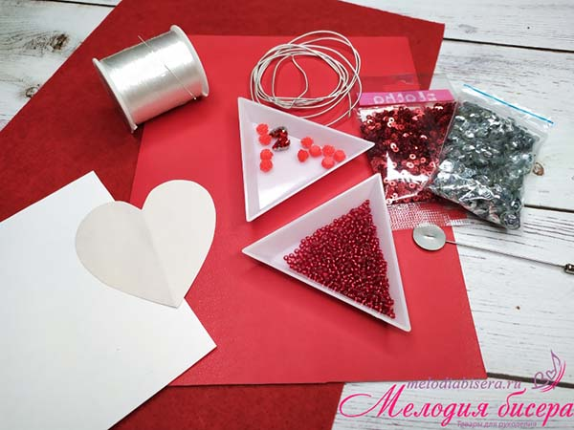
- Бусины Розочка;
- Кристаллы Капля;
- Канитель жесткая - серебро;
- Мононить или нитка;
- Иголка для бисера;
- Основа для броши;
- Клей;
- Картон;
- Тарелочки для бисера;
- Инструменты;
- Шаблон.
Сначала нам нужно нарисовать шаблон сердца. Чертим синей ручкой вертикальную палочку, а затем с правой стороны рисуем половинку сердца.
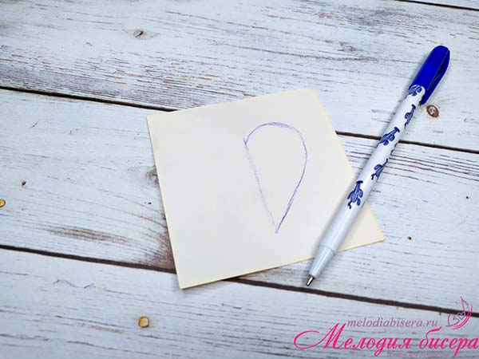
Нарисовав половину сердца, складываем бумагу пополам и вырезаем нарисованное. Таким образом получается пропорциональное сердечко.
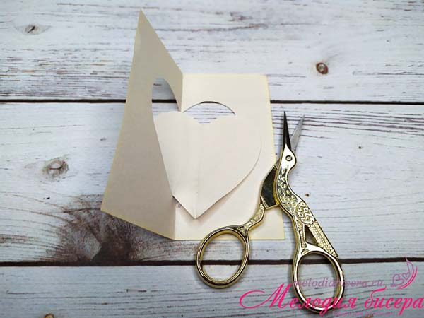
Далее нужно перенести наш шаблон на фетр - делаем это при помощи белой ручки.
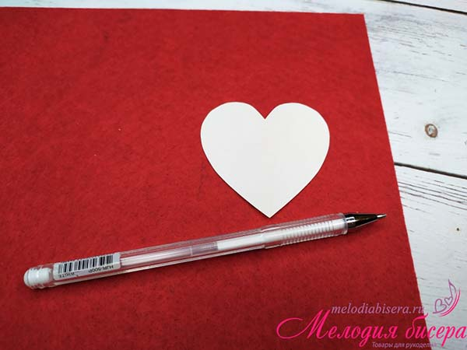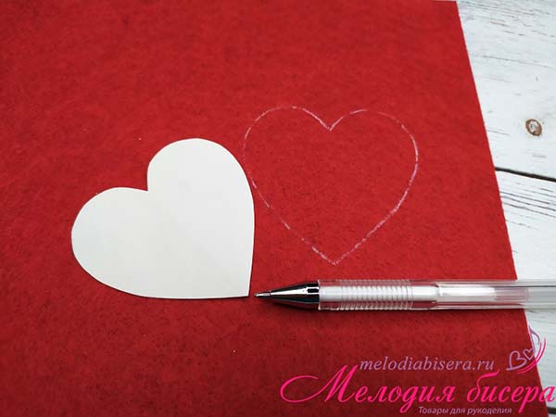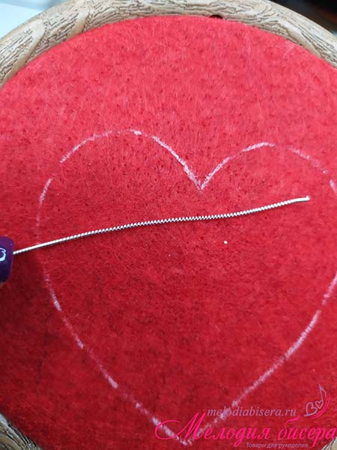
Запяливаем наш рисунок в пяльца. Если у вас кусочек фетра, пришейте его небольшими стежками к фатину и затем поместите в пяльца. Приступаем к канители: нужно ее немного растянуть, чтобы открылись пазы, в которые потом будет заходить нитка.
Пришиваем канитель по контуру к фетру. Направление стежков лучше выбрать такое же, как на канители - чтобы нитка заходила в пазы и ее не было видно.
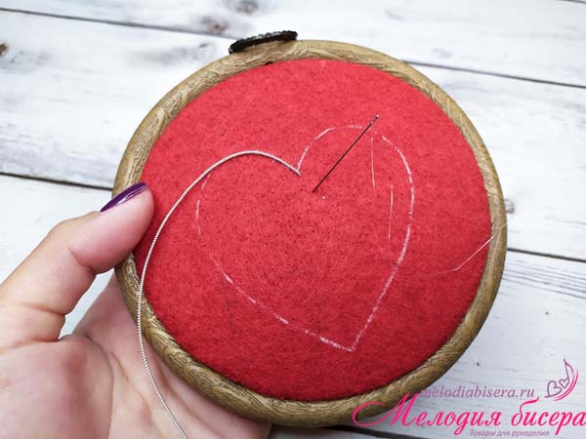
Аккуратно пришиваем канитель, доходим до угла внизу сердца. Немного прижимаем плоскогубцами для образования угла, продолжаем пришивать.
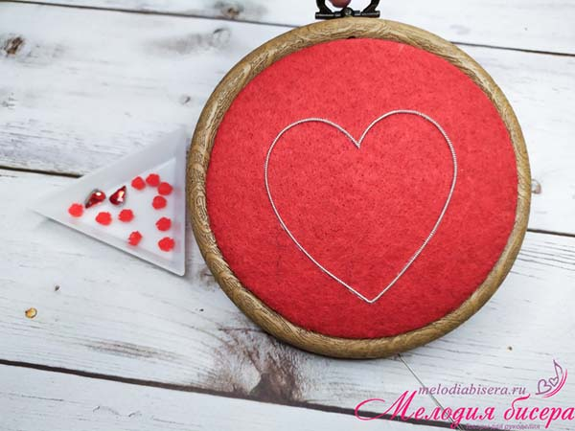

Заключительная часть
-Подведение итогов занятия.
Д/з: прислать фото изделия, задать интересующие вопросы.

